Forum des associations
Samedi 5 septembre 2026

Dès 9h à Vaulnaveys-le-Bas
Puis 14h à Vaulnaveys-le Haut
Ouverture des inscriptions sur HelloAsso
mi-août 2026

Clôture des inscriptions le 30/09/2026

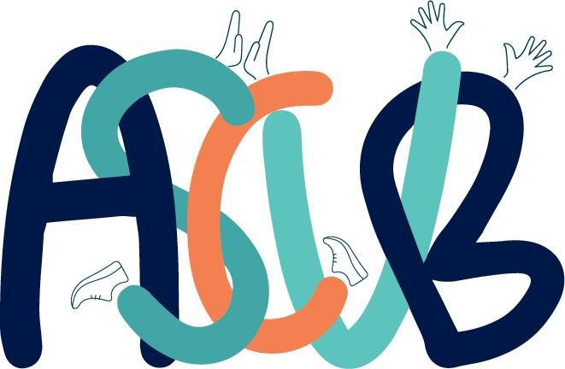
ACTIVITÉS
SPORTIVES et CULTURELLES
VAULNAVEYS-le-BAS

2026 - 2027

Toutes les informations

https://ascvb.fr
Mail : ascvb38410@gmail.com
Premier cours d'essai offert !
 ASCVB
 ascvb_38

Planning Hebdomadaire 2026-2027

Lundi
Mardi
Mercredi
Jeudi

Gym douce seniors
9h-10h
Couture
8h45-11h45
Qi Gong
9h-10h

Pilates seniors
10h45-11h45
Pilates
10h45-12h15
Anglais
10h-11h *
Zumba enfants
(8-10ans)
10h15-11h15

NOUVEAU
Cardio Renfo
12h-13h *
Yoga
12h30-13h30
Cardio Renfo
12h-13h *
Pilates
12h30-13h30

NOUVEAU
Athlétisme
12h30-13h30
NOUVEAU
Théâtre enfants
(dès 7 ans)
14h-15h30

NOUVEAU

Hip-hop
(dès 8 ans)
15h45-17h15

Danse
17h-17h45 : 5-7ans
17h45-18h45 : 8-11ans
18h45-19h45 :12-13 ans
Dessin
(dès 8 ans)
17h30-19h
Gym
18h-19h
19h-20h

NOUVEAU
Pilates
18h30-19h30
Step
18h30-19h30 *
Yoga
19h-20h15

Théâtre adultes
19h-21h
Zen Mobility
19h30-20h30
Pilates / Streching
20h30-21h30 *
Pilates
19h45-20h45
Zumba
20h15-21h15

NOUVEAU
Salle polyvalente

Salle
Guillot

Soir
Extérieur

* Horaires
à confirmer
Ski du mercredi
De janvier à mars
Course à pied
3 samedis par mois

Après- midi

Matin

Vaulnaveys-le-Bas
https://ascvb.fr
Mail : ascvb38410@gmail.com
ASCVB
ascvb_38

26/05/2026

